Giải bài tập môn Sinh học lớp 9 trang 134: Ảnh hưởng lẫn nhau giữa các sinh vật
- Tóm tắt lý thuyết:
Quan hệ cùng loài
Các sinh vật cùng loài sống gần nhau, liên hệ với nhau, hình thành nên nhóm cá thể. Ví dụ : nhóm cây thông, nhóm cây bạch đàn, đàn kiến, bầy trâu.... Các sinh vật trong một nhóm thường hỗ trợ hoặc cạnh tranh lẫn nhau.
Khi có gió bão, thực vật sống chụm thành nhóm có tác dụug giảm bớt sức thổi của gió, làm cây không bị đổ.
Động vật sống thành bầy đàn có lợi trong việc tìm kiếm được nhiều thức ăn hơn, phát hiện kẻ thù nhanh hơn và tự vệ tốt hơn.
Gặp điều kiện bất lợi (ví dụ : môi trường sống thiếu thức ăn hoặc nơi ờ chật chội, số lượng cá thể tăng quá cao, con đực tranh giành nhau con cái) các cá thể trong nhóm cạnh tranh nhau gay gắt, dẫn tới một số cá thể phải tách ra khỏi nhóm.
Quan hệ khác loài
Các sinh vật khác loài có quan hệ hoặc hỗ trợ hoặc đối địch (bàng 44):
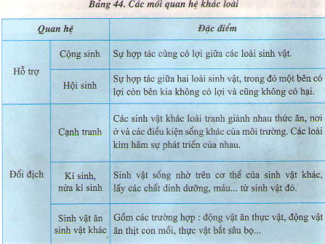
- Ở địa y, các sợi nấm hút nước và muối khoáng từ môi trường cung cấp cho tảo, tảo hấp thu nước, muối khoáng và năng lượng ánh sáng mặt trời tổng hợp nên các chất hữu cơ, nấm và tảo đều sử dụng các sản phẩm hữu cơ do tảo tổng hợp (hình 44.2).
- Trên một cánh đồng lúa, khi cỏ dại phát triển, năng suất lúa giảm.
- Hươu, nai và hổ cùng sống trong một cánh rừng, số lượng hươu, nai bị khống chế bởi số lượng hổ.
- Rận và bét sống bám trên da trâu bò. Chúng sống được nhờ hút máu cùa trâu, bò.
- Địa y sống bám trên cành cây.
- Cá ép bám vào rùa biển, nhờ đó cá được đưa đi xa.
- Dê và bò cùng ăn cỏ trên một cánh đồng.
- Giun đũa sống trong ruột người.
- Vi khuẩn sống trong nốt sần ờ rễ cây họ Đậu (hình 44.3).
- Cây nắp ấm bắt côn trùng.
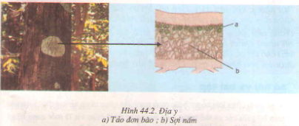
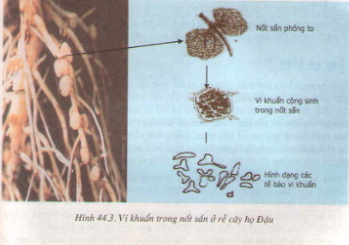
B. Hướng dẫn giải bài tập trang 134 SGK Sinh học lớp 9
1. Các sinh vật cùng loài hỗ trợ và cạnh tranh lẫn nhau trong những điều kiện:
+ Hỗ trợ khi sinh vật sống với nhau thành nhỏm tại nơi có diện tích (hoặc thể tích) hợp lí và có nguồn sông đầy đủ.
+ Cạnh tranh khi gặp điều kiện bất lợi như số lượng cá thể quá cao dẫn tới thiếu thức ăn, nơi ở...
Bài 2. Quan hệ giữa các cá thể trong hiện tượng tự tỉa ở thực vật là mối quan hệ gì? Trong điểu kiện nào hiện tượng tự tỉa diễn ra mạnh mẽ?
Tự tỉa là kết quả của cạnh tranh cùng loài và cả khác loài, xuất hiện mạnh mẽ khi cây mọc dày thiếu ánh sáng.
Bài 3. Hãy tìm thêm các ví dụ minh họa quan hệ hỗ trợ đối địch của các sinh vật khác loài. Trong các ví dụ đó, những sinh vật nào là sinh vật được lợi hoặc bị hại?
Quan hệ đối địch:
- Trong ruộng lúa có nhiều loài cỏ dại gây hại cho lúa, sâu rầy gây hại cho lúa.
- Bọ dừa phá hoại vườn dừa làm năng suât vườn dừa giảm.
Quan hệ hỗ trợ: •
Trong vườn xen canh dừa và chuối. Dừa che mát, chắn bớt gió cho chuôi, ngược lại chuôi che mát, giử ẩm cho đát ờ gốc dừa.
Bài 4. Trong thực tiễn sản xuất, cần phải làm gi để tránh sự cạnh tranh gay gắt giữa các cá thể sinh vật, làm giảrn năng suất vật nuôi, cây trồng?
Cần trồng câv và nuôi động vật với mật độ hợp lí, áp dụng các kĩ thuật tỉa thưa đối với thực vật hoặc tách đàn đối với động vật khi cần thiết, cung cấp thức ản đầy đủ và vệ sinh môi trường sạch sẽ.

